Министерство связи и массовых коммуникаций Российской Федерации

Сибирский государственный университет телекоммуникаций и информатики

# Лабораторная работа № 1

# «Исследование цифровых устройств на основе программируемых логических интегральных схем (ПЛИС) в среде Quartus II»

# 

Выполнил:

Студенты групп ИП-811

Злобин Алексей

Проверил:

Старший преподаватель

Цветков Евгений Львович

**1. Цель работы**

Целью работы является изучение способов создания цифровых устройств (основных логических элементов) на основе ПЛИС в среде Quartus II.

**2. Выполнение работы**

2.1 С помощью системы Quartus II была собрана схемы для исследования логического элемента «И» (Рисунок 1.1).

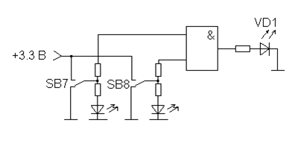

*Рисунок 1.1 – Схема исследования элемента «И»*

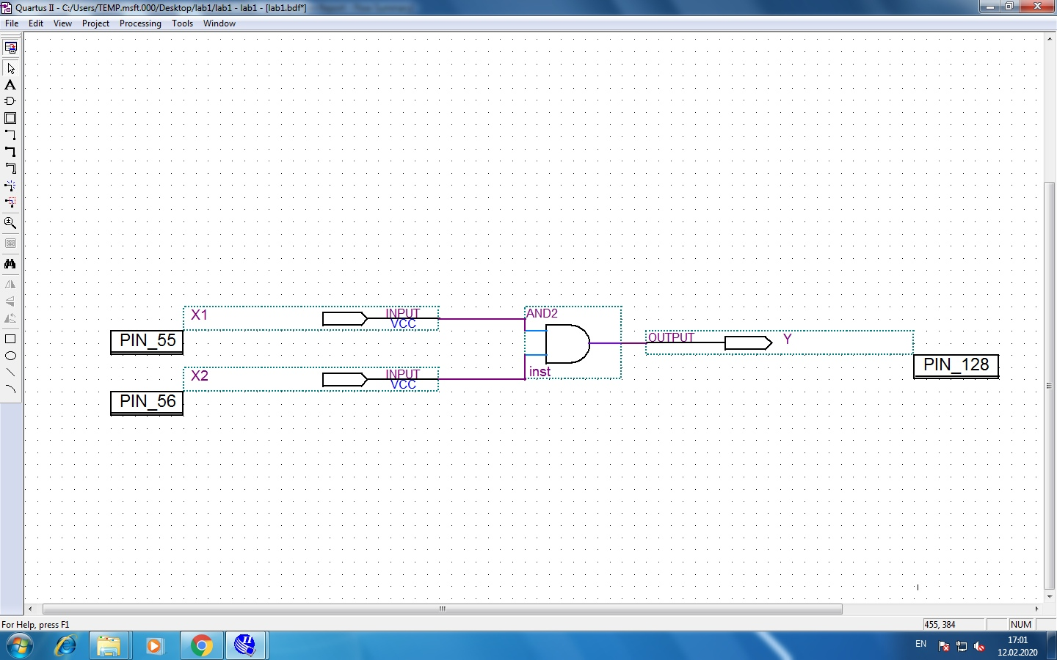

*Рисунок 1.2 – Схема исследования элемента «И»*

|  |  |  |
| --- | --- | --- |
|  |  |  |
| 0 | 0 | 0 |
| 0 | 1 | 0 |
| 1 | 0 | 0 |
| 1 | 1 | 1 |

*Таблица истинности функции элемента «И»*

2.2 С помощью системы Quartus II была собрана схемы для исследования логического элемента «ИЛИ» (Рисунок 2).

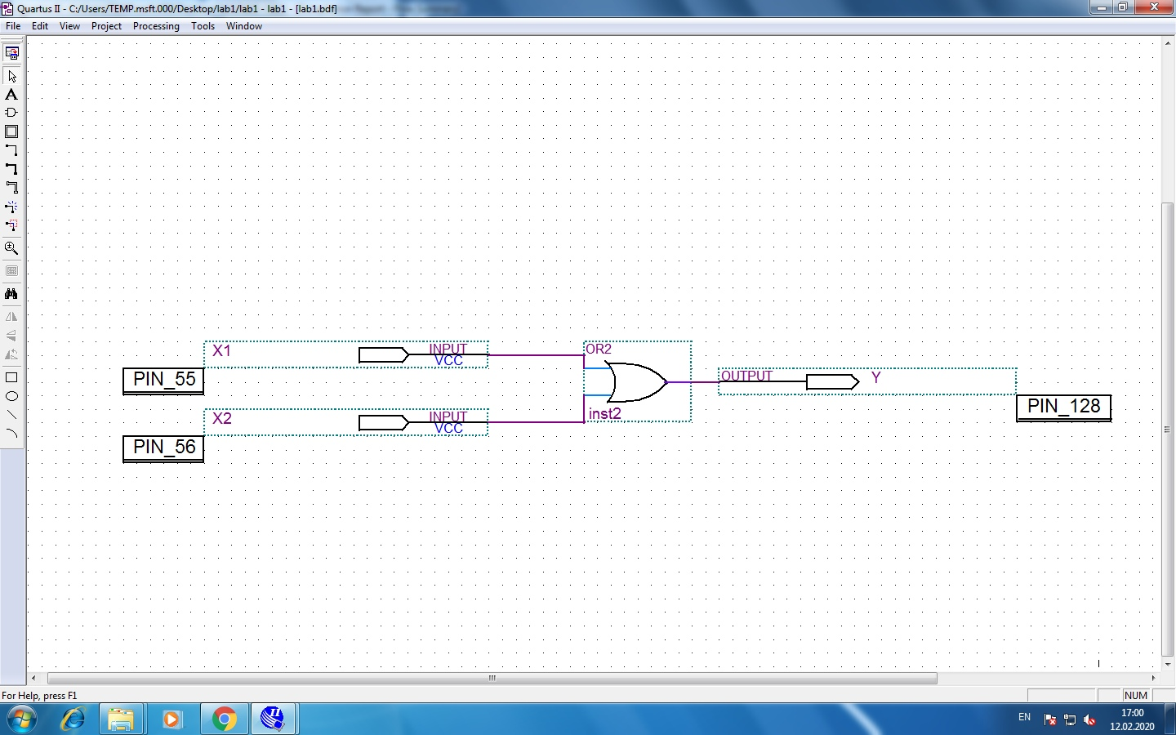

*Рисунок 2 – Схема исследования элемента «ИЛИ»*

|  |  |  |
| --- | --- | --- |
|  |  |  |
| 0 | 0 | 0 |
| 0 | 1 | 1 |
| 1 | 0 | 1 |
| 1 | 1 | 1 |

*Таблица истинности функции элемента «ИЛИ»*

2.3 С помощью системы Quartus II была собрана схемы для исследования логического элемента «И-НЕ» (Рисунок 3).

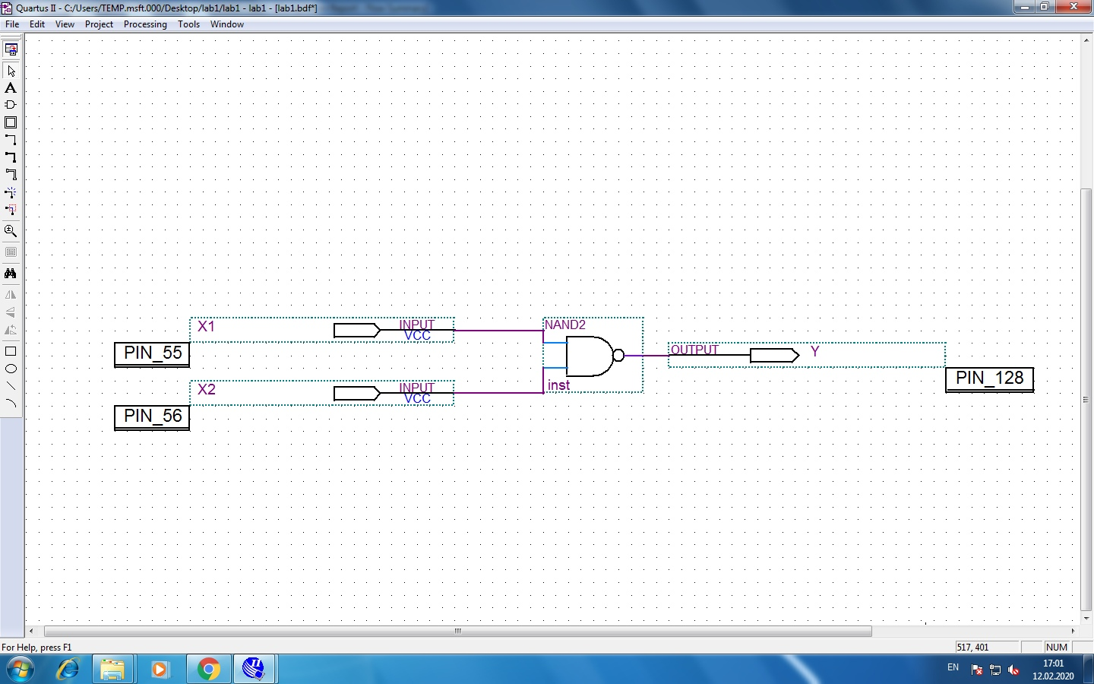

*Рисунок 3 – Схема исследования элемента «И-НЕ»*

|  |  |  |
| --- | --- | --- |
|  |  |  |
| 0 | 0 | 1 |
| 0 | 1 | 1 |
| 1 | 0 | 1 |
| 1 | 1 | 0 |

*Таблица истинности функции элемента «И-НЕ»*

2.4 С помощью системы Quartus II была собрана схемы для исследования логического элемента «ИЛИ-НЕ» (Рисунок 4).

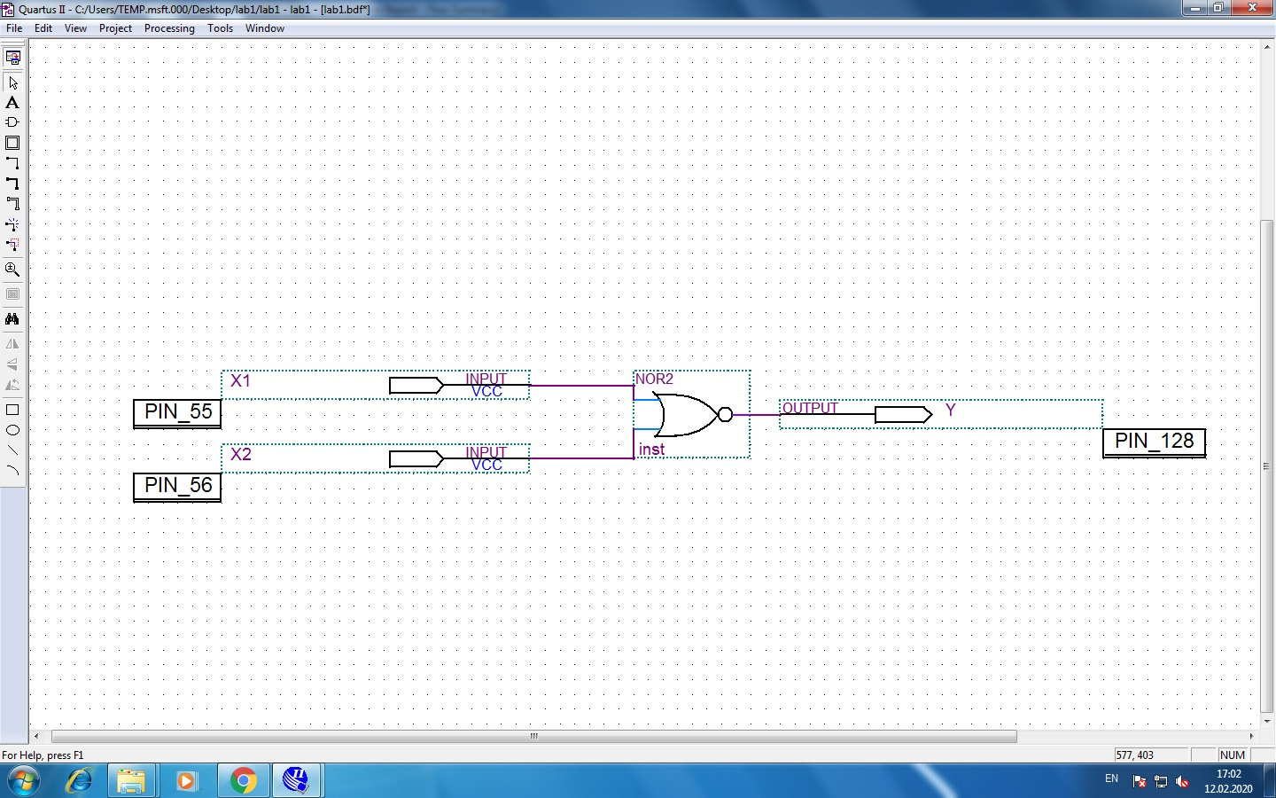

*Рисунок 4 – Схема исследования элемента «ИЛИ-НЕ»*

|  |  |  |
| --- | --- | --- |
|  |  |  |
| 0 | 0 | 1 |
| 0 | 1 | 0 |
| 1 | 0 | 0 |
| 1 | 1 | 0 |

*Таблица истинности функции элемента «ИЛИ-НЕ»*

2.5 С помощью системы Quartus II была собрана схемы для исследования логического элемента «исключающее ИЛИ-НЕ» (Рисунок 5).

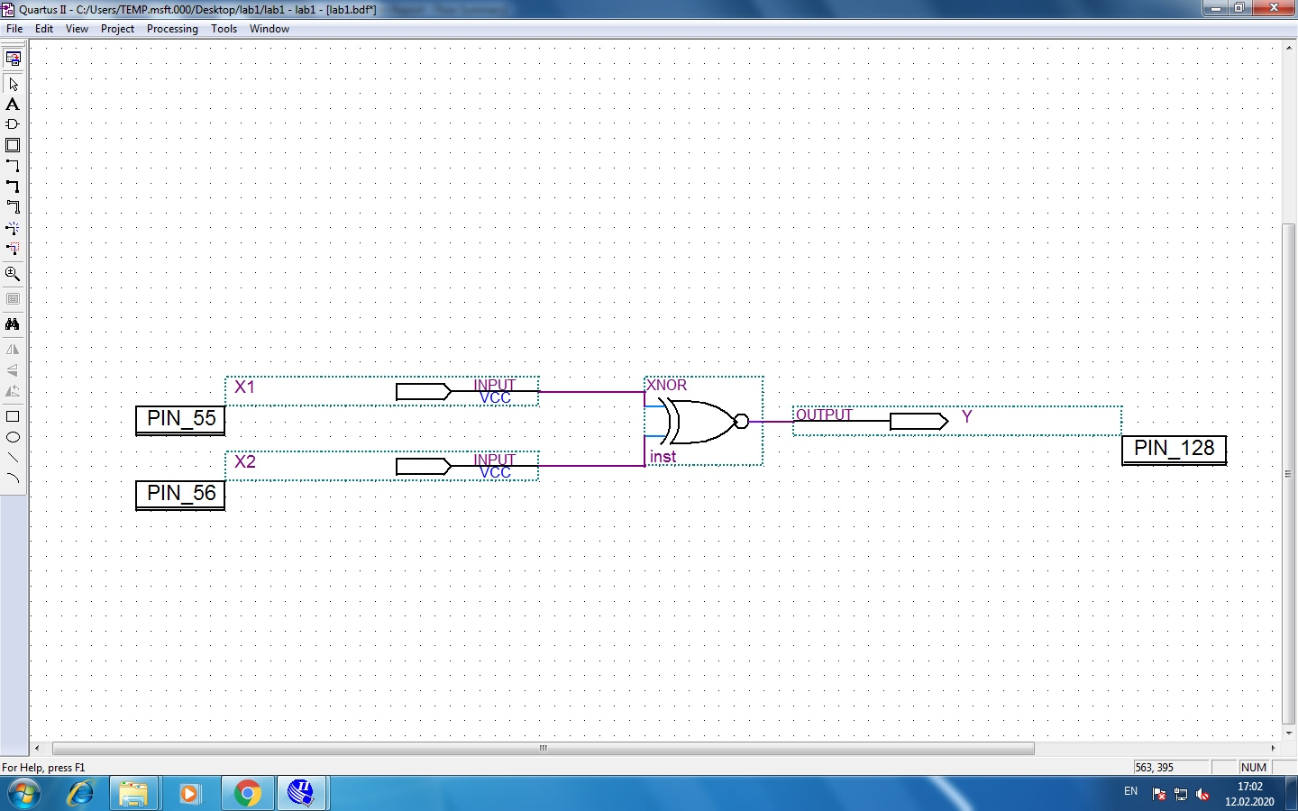

*Рисунок 5 – Схема исследования элемента «исключающее ИЛИ-НЕ»*

|  |  |  |
| --- | --- | --- |
|  |  |  |
| 0 | 0 | 1 |
| 0 | 1 | 0 |
| 1 | 0 | 0 |
| 1 | 1 | 1 |

*Таблица истинности функции элемента «исключающее ИЛИ-НЕ»*

2.6 С помощью системы Quartus II была собрана схемы для исследования логического элемента «исключающее ИЛИ» (Рисунок 6).

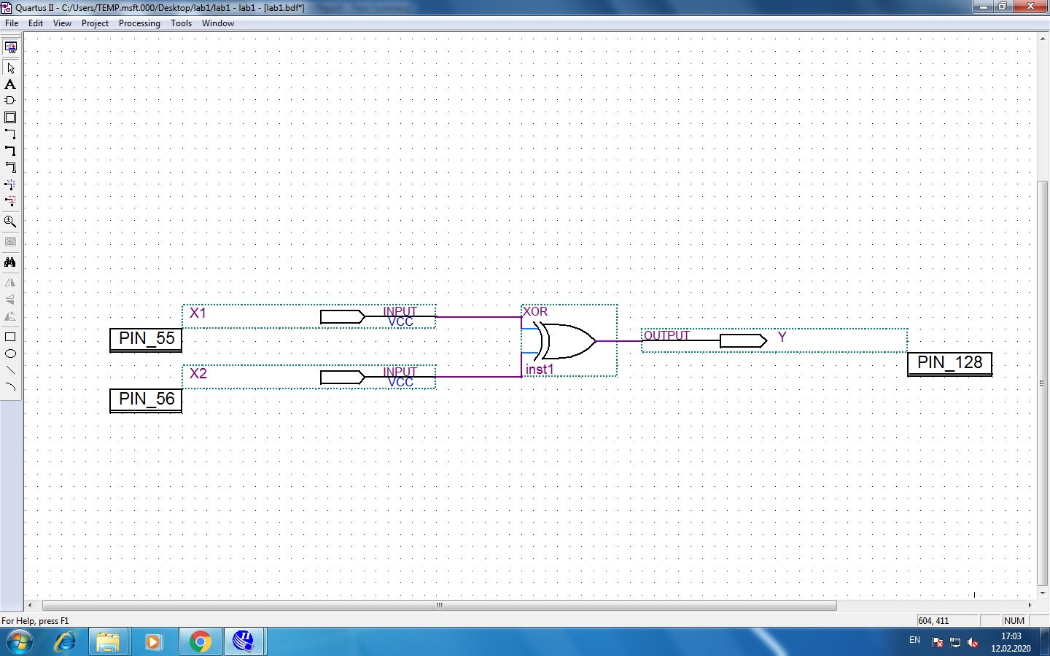

*Рисунок 6 – Схема исследования элемента «исключающее ИЛИ»*

|  |  |  |
| --- | --- | --- |
|  |  |  |
| 0 | 0 | 0 |
| 0 | 1 | 1 |
| 1 | 0 | 1 |
| 1 | 1 | 0 |

*Таблица истинности функции элемента «исключающее ИЛИ»*

2.7 С помощью системы Quartus II была собрана схемы для исследования логического элемента «НЕ» (Рисунок 7).

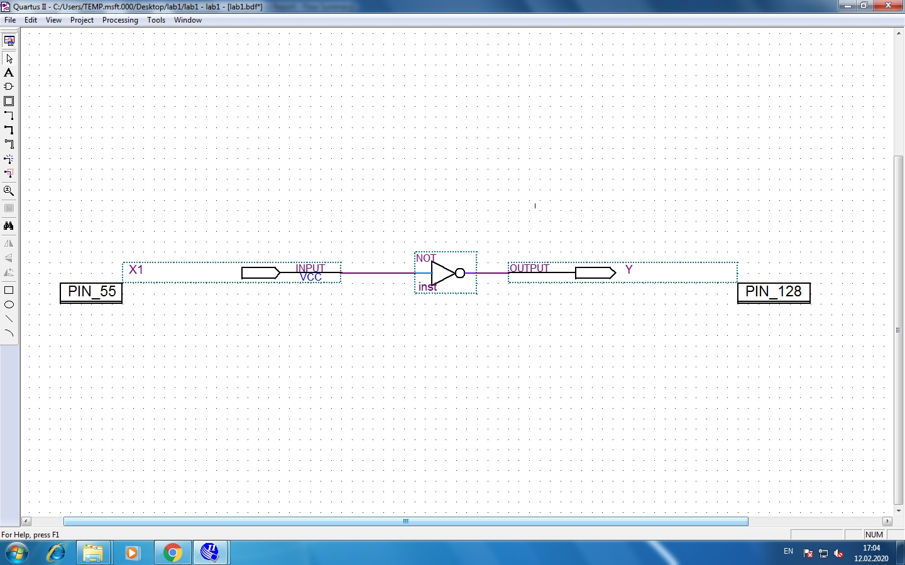

*Рисунок 7 – Схема исследования элемента «НЕ*

|  |  |
| --- | --- |
|  |  |
| 0 | 1 |
| 1 | 0 |

*Таблица истинности функции элемента «НЕ»*